**TECNOLOGIAS DIGITAIS PARA O ENSINO DE GEOMETRIA:**

**UMA INTERVENÇÃO LÚDICA DO GEOGEBRA, APLICADA NO QUINTO ANO**

*Luis Ricardo de Lima*

*Instituto Federal Catarinense (IFC)*

*kadurcrd@gmail.com*

*Ma. Marília Zabel*

*Instituto Federal Catarinense (IFC*

*marilia.zabel@ifc.edu.br*

*Ana Carolina Odorizzi Alexandre*

*Instituto Federal Catarinense (IFC)*

*anacarolina.odorizzi@hotmail.com*

*Luciana Formagi Ignaczuk*

*Instituto Federal Catarinense (IFC)*

*luformagi@gmail.com*

**Eixo Temático: Ensino Fundamental**

**Resumo:**

Este relato de experiência refere-se a uma proposta de ensino realizada por estudantes do curso de Licenciatura em Matemática e Licenciatura em Pedagogia do Instituto Federal Catarinense, campus de Rio do Sul que teve como foco o reforço de conceitos geométricos desenvolvidos por estudantes do quinto ano do Ensino Fundamental. Ela foi aplicada com uma turma do quinto ano de uma escola pública municipal da mesma cidade do campus.

**Palavras-chave:** Geometria; Ludicidade; Tecnologias digitais; Ensino de Matemática.

1. INTRODUÇÃO

O avanço das tecnologias digitais, de informação e comunicação, tem provocado o surgimento de uma nova configuração de sociedade, uma vez que, as tecnologias modificaram o modo como as pessoas vivem, trabalham, informam-se e comunicam-se com o mundo (KENSKI, 2012). Sendo assim, pode ser fundamental compreender o perfil social dos estudantes contemporâneos. Eles não mudaram somente em relação aos termos do passado, eles representam as gerações que se desenvolveram em meio a essa nova tecnologia, cresceram cercados por computadores, vídeo games, telefones celulares e outras ferramentas digitais (PRENSKY, 2001).

Essa nova geração que habita os espaços escolares e anseia por conhecimento, muda de forma profunda com relação às gerações anteriores, não sendo mais os mesmos sujeitos para os quais o sistema educacional foi produzido. Conhecidos como *nativos digitais*, esses alunos são *falantes nativos* da linguagem digital dos computadores, da internet e dos vídeos games (PRENSKY, 2001).

Neste contexto, os processos educativos precisam acompanhar essa nova geração, trazendo para os ambientes formais de aprendizagem os recursos tecnológicos. Em relação à Matemática, pesquisas e experiências provam as potencialidades que o software GeoGebra pode oferecer para o ensino e aprendizagem de diversos conteúdos.

No presente relato de experiência, apresentamos uma atividade desenvolvida com estudantes do quinto ano do Ensino Fundamental, envolvendo conceitos de geometria. Analisamos o desenvolvimento dessa intervenção, e realizamos um questionário avaliativo.

1. A GEOMETRIA E O USO DE SOFTWARES NOS ANOS INICIAIS DO ENSINO FUNDAMENTAL

A geometria está presente na natureza e no cotidiano do ser humano, sendo assim, considera-se importante conhecê-la e estudá-la. Destarte, integra os conteúdos matemáticos, como depreende-se ao observar a Base Nacional Comum Curricular (BNCC, 2018), em que as primeiras noções de geometria são contempladas já na Educação Infantil, “etapa determinada pela própria natureza, quase biológica, do processo de crescimento, e que, segundo se entende, representa uma aquisição estável e sólida, sem a qual toda construção posterior seria impossível” (MUNARI; SAHEB, 2010, p. 83). Esta fase escolar busca proporcionar experiências para que as crianças reconheçam algumas formas geométricas. Já na etapa dos Anos Iniciais do Ensino Fundamental, de acordo com a BNCC,

[...] espera-se que os alunos indiquem características das formas geométricas tridimensionais e bidimensionais, associem figuras espaciais a suas planificações e vice-versa. Espera-se, também, que nomeiem e comparem polígonos, por meio de propriedades relativas aos lados, vértices e ângulos. O estudo das simetrias deve ser iniciado por meio da manipulação de representações de figuras geométricas planas em quadriculados ou no plano cartesiano, e com recurso de software de geometria dinâmica (BRASIL, 2018, p. 270).

Assim, em cada ano do Ensino Fundamental, os conhecimentos acerca da geometria são ampliados, para que os alunos possam desenvolver algumas noções necessárias para solucionarem problemas do seu cotidiano e relacioná-las a outras áreas do conhecimento.

Para esse desenvolvimento, a visualização é fundamental. Isso porque, como afirma Santos (2006, p.24), “a geometria está intimamente ligada ao aspecto visual”. Esse aspecto, refere-se ao olhar para as propriedades dos elementos geométricos, bem como senti-las. Nesse sentido, Goldenberg (1998), indica que os alunos precisam desenvolver a capacidade de criar, manipular e ler imagens mentais de aspectos comuns da realidade.

A partir dessa ideia de visualização e dinamicidade dos elementos geométricos, bem como a incorporação das mídias digitais nos ambientes educacionais, a BNCC (2018, p. 274) aponta que “[...] softwares de geometria dinâmica têm um papel essencial para a compreensão e utilização das noções matemáticas [...]” entendendo esse como um importante recurso para os processos de ensino e aprendizagem. Um dos softwares que tem sido utilizado nos diferentes níveis de ensino é o GeoGebra, que

“[...] é um software gratuito de matemática dinâmica desenvolvido para o ensino e aprendizagem da matemática nos vários níveis de ensino (do básico ao universitário). O GeoGebra reúne recursos de geometria, álgebra, tabelas, gráficos, probabilidade, estatística e cálculos simbólicos, em um único ambiente.” (NASCIMENTO, 2012, p. 128)

Esse software apresenta-se como um abrangente e gratuito recurso metodológico para introduzir, explorar e produzir conhecimentos de diversos conceitos da matemática, podendo assim ser utilizado para suplementar ou consolidar a educação matemática.

Assim, considerando o desenvolvimento dos conceitos de geometria nos Anos Iniciais do Ensino Fundamental e o uso do software GeoGebra no ensino de matemática, elaboramos e aplicamos uma atividade com estudantes do quinto ano do Ensino Fundamental, como descrito a seguir.

1. PLANEJAMENTO E APLICAÇÃO DA ATIVIDADE

Com o intuito de utilizar as tecnologias, para o ensino e aprendizagem dos alunos do quinto ano do ensino fundamental, foi elaborado um roteiro para intervenção (Quadro 1) interdisciplinar, entre as aulas de Matemática e Informática, para retomar conceitos conhecidos de geometria, utilizando o software GeoGebra.

Quadro 1 - Roteiro da intervenção

|  |  |
| --- | --- |
| Aula expositiva 1 | Apresentar as características (janela, ícones e funções) do software Geogebra, revisando conceitos de Geometria (ponto, reta, polígonos etc.), demonstrando como utilizar as ferramentas do software. |
| Prática | Instigar os alunos a construírem o desenho de uma casa, usando as definições e ferramentas aprendidas. |
| Lição de casa | Relacionar o conteúdo estudado, com elementos do cotidiano do aluno, como: ludicidade, sociedade e natureza, ao utilizar a tecnologia para criar o desenho de um cata-vento animado e recomendar um filme que contextualiza a atividade. |
| Aula expositiva 2 | Refletir sobre as questões apresentadas no filme e demonstrar como criar o desenho de um cata-vento animado no Geogebra. |
| Prática | Atividade de fixação, para os alunos reproduzirem, ou criarem, seu próprio cata-vento animado. |
| Avaliação | Realizar um questionário avaliativo para coletar as opiniões e impressões dos alunos quanto a intervenção. |

Fonte: Elaborado pelos autores.

As atividades foram realizadas no laboratório de informática do Centro Educacional Ricardo Marchi (Rio do Sul/SC), que possui um Datashow, 18 computadores com sistema operacional *Windows 10* e conexão à internet, com 16 alunos de uma classe de quinto ano do ensino fundamental, durante o segundo semestre letivo de 2019. Utilizou-se o navegador *Google Chrome* com link para a versão: *classic* (on-line) do GeoGebra que, segundo o professor de informática, é mais intuitiva para o uso do mouse, em desktops, e acessível aos alunos que desejassem encontrar e manipular o software em outra ocasião, ou equipamento. A intervenção durou duas aulas. Na primeira, apresentamos o software GeoGebra aos alunos e revisamos conceitos de geometria. Já na segunda aula, desenvolvemos uma atividade elaborada para assimilação e fixação dos conteúdos (quadro 2).

1. PRIMEIRA AULA

Em um primeiro momento, os alunos observaram, no Datashow, a apresentação do software GeoGebra, acompanhado da elucidação de que ele auxilia as compreensões matemáticas por meio de representações gráficas da natureza e receberam explicações acerca da janela inicial do software, ícones, ferramentas e como utilizá-las.

Durante a exposição, foram relembrados alguns conceitos de geometria plana, conforme pode ser visto na figura 1, tais como: ponto, coordenada de um ponto no plano cartesiano, reta, segmento de reta e curva. Criou-se, então, alguns pontos que se ligaram por segmentos de reta e curva, e explorou-se os conceitos de polígonos, não polígonos, contorno, lado, aresta, vértice e ângulo, observando e revisando também as formas geométricas não poligonais, como círculos e circunferências. Os estudantes tiveram, ainda, a oportunidade de, em seus computadores, manipular o programa e reproduzir as instruções demonstradas. Além disso, o professor propôs um desafio de criar o desenho de uma casa no software com os recursos apresentados. Por fim, sugeriu que assistissem ao filme “O menino que descobriu o vento”[1], no esforço de garantir que a matéria fosse contextualizada e abordasse assuntos do cotidiano do aluno.

FIGURA 1: Abordagem dos conceitos geométricos.

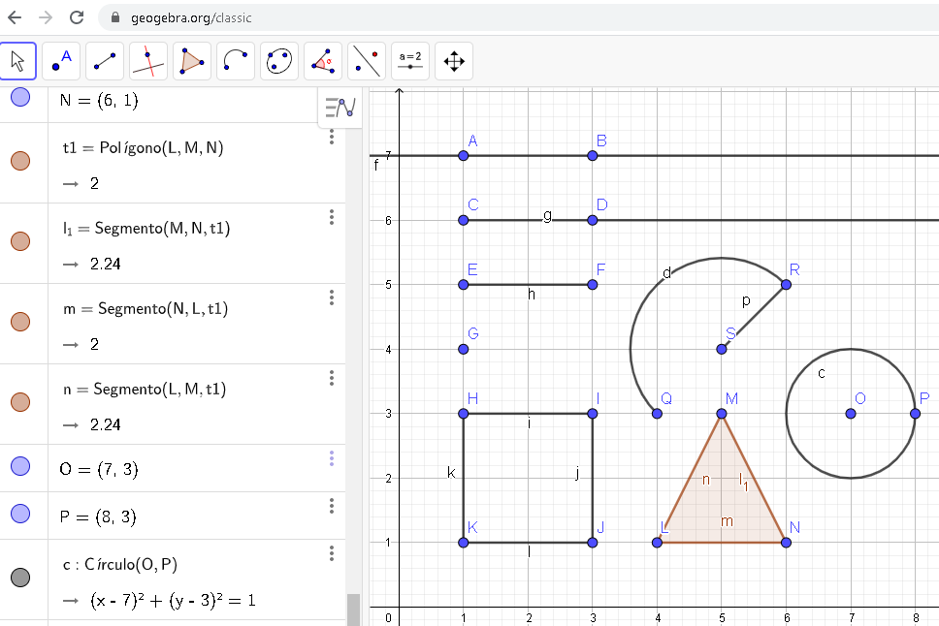

Fonte: https://www.geogebra.org/classic (Elaborado pelos autores)

1. SEGUNDA AULA

A aula seguinte iniciou com uma reflexão sobre o filme recomendado, a fim de tornar evidente alguns aspectos importantes para assimilação dos alunos, como: o funcionamento do dínamo, que gera energia ao girar de uma roda, os raios da roda, que fazem alusão ao raio de uma circunferência etc. Além dos aspectos culturais e sociais, presentes no longa-metragem. Em seguida, o professor mostrou como *fazer* um cata-vento no *espaço* do GeoGebra, enfatizando a representação plana e as propriedades de cada elemento durante a construção. Na sequência, ele pediu que os alunos assoprassem em direção da projeção, para gerar vento e fazer as *pás* do desenho girarem, o que realmente aconteceu quando o professor deu o comando *animar* no ponto de referência, criado com este propósito. Este momento demonstrou-se relevante pois, além de impressionar os estudantes e garantir o aspecto lúdico e divertido da atividade, estimulou a imaginação, tornou evidente todos os elementos da natureza que fazem um cata-vento funcionar, atraiu a atenção deles e motivou-os a construir seu próprio cata-vento.

Por fim, propomos que cada aluno construísse individualmente um *cata-vento* virtual seguindo as instruções constantes no Quadro 2, que foi fornecida e exibida à turma.

Quadro 2 - Roteiro do Cata-Vento

|  |
| --- |
| *Selecione a ferramenta “Ponto”*: para criar um *Ponto A* qualquer, que deverá ser o centro da hélice do cata-vento. |
| Para construir as pás da hélice, utilize a *Ferramenta do “Círculo dados Centros e Raio”* e crie um círculo com *centro* no *Ponto A* e *raio 2* cm. |
| Em seguida, *utilize a ferramenta “Ponto”* crie um Ponto qualquer na *extremidade da circunferência* do cata-vento. Clique com o botão direito do mouse no Ponto criado, em *Renomear*, e na caixa de diálogo coloque: *“P”*. |
| Use a *Ferramenta Rotação em Torno de um Ponto*: clicando no *ponto P* e em *A* para aparecer a *caixa de diálogo*, onde é possível digitar o ângulo central das pás do cata-vento, *no sentido anti-horário*. utilize um ângulo de 30º. |
| Agora, com a *ferramenta Polígono* clique nos três pontos criados (A, P, P’), *formando um triângulo*. Assim, obtém-se a primeira pá do cata vento, a partir dela serão feitas as demais nos passos a seguir. |
| Para *criar as outras pás* devemos rotacionar o triângulo em 45º (por ser divisor de 360º, que é uma volta completa, resultando em 8 hélices) para mudar o número de pás, é preciso calcular um outro ângulo. |
| *Criar um círculo* central, com centro em A e raio = 0,5 |
| *Criar uma base triangular* de altura (eixo y) maior ou igual a 5 cm formado pelo *Ponto A* e outros dois inferiores, que formam uma reta *paralela ao eixo X*. |
| criar uma base retangular para o monumento (chão). |
| Para fazer o catavento girar, deve-se *selecionar o ponto P,* clicando com o *botão direito* sobre ele, e escolher a opção *animar.* |

Fonte: Elaborado pelos autores.

Com o auxílio das acadêmicas e do professor, diversos alunos conseguiram fazer o seu desenho (figura 2) *girar* percebendo a importância do ponto de referência e suas relações. Um aspecto notável da atividade é que, mesmo após compreender que era o comando *animar*, do ponto de referência, que iniciava o movimento das pás do desenho, os alunos ainda assopravam a tela durante o acionamento deste, numa clara demonstração de estar se divertindo com o desenvolvimento da atividade e de ter depreendido a associação entre o vento e a construção, denotando a percepção com a natureza.

FIGURA 2: Cata-vento.

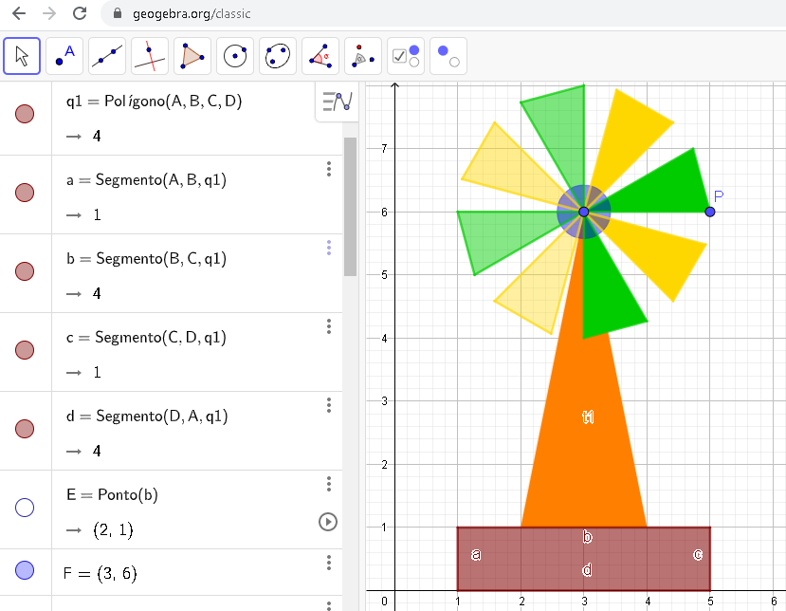

Fonte: <https://www.geogebra.org/classic>

Além de empregarem os conceitos de geometria abordados, os estudantes ainda puderam trabalharam de forma colaborativa e exploraram os recursos do software para a execução da atividade, exprimindo as competências obtidas com o desenvolvimento dessa.

1. ANÁLISE E DISCUSSÃO DAS CONSIDERAÇÕES DOS ALUNOS

Para avaliar a intervenção de forma qualitativa, realizou-se um questionário (quadro 3) contendo 3 questões que consolidam as opiniões, impressões e percepções, dos alunos, observadas durante esta intervenção.

Quadro 3

|  |  |  |
| --- | --- | --- |
| Questão | sim | não |
| Você já conhecia ou teve contato anteriormente com o software Geogebra? | 35,7% | 64,3% |
| Você considera que o software Geogebra contribuiu para o melhor entendimento do assunto de geometria? | 87,5% | 12,5% |
| Questão | Livro | Comp. |
| Você considera que foi melhor aprender sobre geometria na aula em que foi utilizado o livro ou na aula em que foi utilizado o computador? | 14,3% | 87,3% |

Fonte: Elaborado pelos autores.

Em relação à questão 1 - *Você já conhecia ou teve contato anteriormente com o software Geogebra?* o Quadro 3 expõe que 64,3% da turma não conhecia o GeoGebra. Embora essa geração de estudantes seja considerada como *nativos digitais*, parece que, os mesmos, têm experimentado a tecnologia de maneira independente e informal, evidenciando uma carência em receber orientação e conhecer aplicativos com funcionalidades didáticas.

Por isso, acredita-se que a formação dos professores é fundamental para que esses possam desenvolver propostas metodológicas que favoreçam as aprendizagens digitais dos estudantes e, para tal, necessitam estar aptos e habituados a utilizar as tecnologias.

[...] professores estão aprendendo e se adaptando ao uso de ferramentas tecnológicas, enquanto seus alunos são nativos digitais. A forma como esses estudantes utilizam a tecnologia em favor da aprendizagem é uma habilidade que só se concretizará com novas práticas de ensino e professores inovadores, estimulando um espírito crítico em seus alunos perante toda informação disponível em rede. (LIMA; MOURA, 2017, p. 100).

Em relação ao segundo questionamento: *Você considera que o software Geogebra contribuiu para o melhor entendimento do assunto de geometria?* 87,5% dos alunos (quadro 3) consideraram que o software contribui para o entendimento de geometria.

No caso específico da matemática, a utilização de metodologias que favoreçam a interação dos estudantes com a tecnologia digital, oferece diferentes formas de visualização gráfica e, consequentemente, compreensão dos conteúdos. Também coloca o aluno como protagonista de sua própria aprendizagem, dando a ele autonomia e permitindo uma dinâmica diferente às aulas. Para Barbosa e Moura (2013, p.55), a “aprendizagem ativa acontece quando o aluno interage com o assunto em estudo - ouvindo, falando, perguntando, discutindo, fazendo e ensinando, sendo estimulado a construir o conhecimento ao invés de recebê-lo de forma passiva do professor”. Assim, acredita-se que o discernimento do conteúdo se torna significativo para os alunos.

Em relação à terceira questão: *Você considera que foi melhor aprender sobre geometria na aula em que foi utilizado o livro ou na aula em que foi utilizado o computador?* 85,7% dos alunos indicaram que preferem o uso do computador.

Acredita-se, com isso, que a interação com uma ferramenta digital facilita a visualização da Geometria e a compreensão do papel que ela possui no cotidiano. Outro aspecto observado é a diferente posição que o aluno passa a ocupar nesta nova dinâmica, exercendo uma função mais ativa no processo de aprendizagem.

O computador pode ser compreendido como uma das tecnologias digitais mais significativas presentes, atualmente, em algumas escolas. Para Pimentel (2010, p 22), “[...] tem papel auxiliar no desenvolvimento da autonomia e da criatividade, no trabalho cooperativo, na interdisciplinaridade, na troca de informações e, principalmente, na comunicação”, sendo um considerável mecanismo didático para a construção colaborativa de novos conhecimentos, modificando a rotina tradicional de ensino, para uma experiência imersiva, podendo tornar alguns conteúdos mais atrativos e fáceis de compreender.

1. CONSIDERAÇÕES FINAIS

Ao longo deste trabalho, conseguimos perceber que a praxe com ferramentas digitais para o ensino de matemática pode despertar o protagonismo dos estudantes, uma vez que este parece preferi-la, se mostrando interessado, estimulado e passando a exercer um papel mais ativo, no processo de aprendizagem, que os métodos tradicionais.

Acreditamos que o software GeoGebra é uma ferramenta de auxílio didático acessível, abrangente e eficaz para o ensino de geometria, inclusive nos Anos Iniciais, pois favorece assimilações visuais, interativas e até lúdicas, de aprendizagem. E concluímos que seu uso didático é recomendado e deve ser estimulado, uma vez que, nossa experiência foi considerada positiva para os estudantes e para nós (professores em formação).

1. REFERÊNCIAS

BRASIL. Ministério da educação. **Base Nacional Comum Curricular.** Brasília: MEC, 2018.

BARBOSA, E. F.; MOURA, D. G. **Metodologias ativas de aprendizagem na Educação Profissional e Tecnológica**. B. Tec. Senac: Rio de Janeiro, v. 39, n. 2, p. 48-67, maio/agosto 2013.

GOLDENBERG, E. O. “Hábitos de pensamento”: um princípio organizador para o currículo (II). **Revista Educação e Matemática,** nº 48, Portugal, 1998.

KENSKI, V. M. **Educação e tecnologias: O novo ritmo da informação.** 8. ed. Campinas: Papirus, 2012.

LIMA, L. H. F.; MOURA, F. R. O professor no ensino híbrido. In: ______: **Ensino híbrido: personalização e tecnologia na educação.** Porto Alegre: Penso, 2017. p. 27-45.

MUNARI, Alberto; SAHEB, Daniele. **Jean Piaget.**Recife: Fundação Joaquim Nabuco: Massangana, 2010. 156 p. (Coleção Educadores). Disponível em: <http://www.dominiopublico.gov.br/download/texto/me4676.pdf>. Acesso em: 20 dez. 2019.

NASCIMENTO, E. G. A. Avaliação do uso do software GeoGebra no ensino de geometria: reflexão da prática na escola. In: Conferência latino-americana de GeoGebra, Uruguai, 2012. **Anais.** Montevideo, 2012. Disponível em: < http://www.geogebra.org.uy/2012/actas/procesadas1370724062/67.pdf>. Acesso em: 12 nov. 2019.

PIMENTEL, C. **Comunicação e educação em rede.** In: Cultura digital e escola. 2010. Disponível em: http://portaldoprofessor.mec.gov.br/storage/materiais/0000015230.pdf. Acesso em: 01 mar. 2019.

SANTOS, S. C. **A produção matemática em um ambiente virtual de aprendizagem: o caso da geometria euclidiana espacial**. Dissertação (mestrado em Educação Matemática). UNESP, Rio Claro, 2006.

1. Filme original da Netflix (2019), inspirado em um livro autobiográfico (2009) de um garoto de 13 anos (William Kamkwamba) que decide aprender sozinho, e constrói um sistema de moinho e de bombeamento de água que transforma a vida dos moradores de sua aldeia.